1. Нужно сделать, чтобы скидки на товар не выставлялись на упаковку 3, т.к. у нас это идет максимально большая упаковка для оптовиков и наценка на нее минимальная.
2. Необходимо сделать синхронизацию заказов на сайте с заказами в 1С, чтобы при любых изменениях в заказе в 1С, данные изменения отражались и на сайте. Можно сделать 2 путями, либо делать синхронизацию с 1С, либо с Битрикс24. Как тебе будет удобней? И что тебе для этого необходимо?
3. Клиента, после того как он оформляет заказ, выбрасывает из личного кабинете, т.е. он не остается авторизованным на сайте. Нужно это исправить, клиенты должны оставаться авторизованными на сайте все время.
4. Подключить онлайн оплату LiqPay.
   1. Необходимо переделать полностью страницу <https://www.dombusin.com/order>, когда клиент вводит свои данные. Необходимо сделать все как это сделано на нашем новом сайте <http://89.108.104.77/personal/order/make/>. Обязательно продумать как это будет выглядеть в мобильной версии.

#### ПРОЦECC ОФОРМЛЕНИЯ ЗАКАЗА

Процесс оформления заказа выполнен в виде мастера. После завершения заполнения первого шага блок с ним сворачивается и открывается следующий. Индикатором завершение заполнения блока является нажатие на кнопку «Далее». Для возврата к шагу после его завершения пользователь должен нажать кнопку «Редактировать» возле заголовка шага.

Все поля указанные в форме обязательны к заполнению.

#### Личные данные

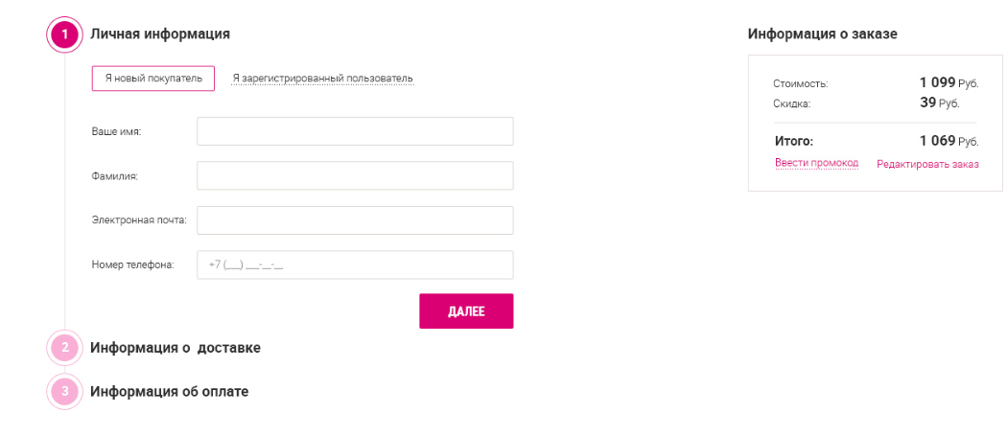

Основное назначение страницы – выбор способа доставки товара до конечного пользователя. Является вторым шагом оформления заказа. Если клиент прошел авторизацию в интернет магазина – вся информация автоматически заполняется из его личных данных.

Блок состоит из:

* Кнопки «Выбор роли покупателя» – выводится только если пользователь не прошел процедуру авторизации. Для авторизованных пользователей выводится сразу форма:
  + Я новый покупатель – активен по умолчанию.
    - Поле для ввода «Ваше имя»
    - Поле для ввода «Фамилия»
    - Поле для ввода «Город»
    - Поле для ввода «Электронная почта»
    - Поле для ввода «Номер телефона». Номер телефона делаем как у нас сейчас уже реализовано,

т.е. 38(067)123-4567.

* + Я зарегистрированный покупатель – при нажатии открывается форма авторизации. После авторизации выводится форма, описанная выше, заполненная личными данными клиента.
* кнопка «Далее» - при нажатии на кнопку происходит переход к шагу 2;
* информация о заказе:
  + стоимость заказа;
  + персональная скидка пользователя – в грн.;
  + общая стоимость заказа с учетом доставки;
  + ccылка «ввести промо код» - убираем, т.к. у нас его пока нет.
  + ссылка «редактировать заказ» - при нажатии пользователя возвращает на страницу корзины.

#### Информация о доставке

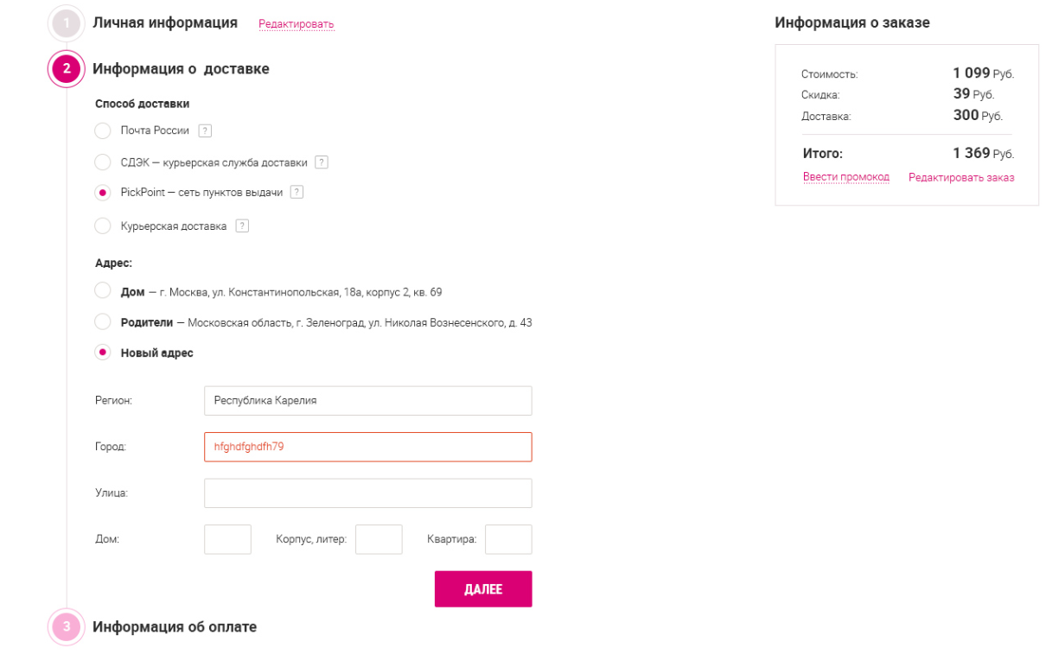

Основное назначение страницы – сбор информации о клиенте интернет магазина. Является первым шагом оформления заказа. Если клиент прошел авторизацию в интернет магазине – вся информация автоматически заполняется из его прошлого заказа.

Блок состоит из:

* Radio button «Выбор способа доставки». Каждый пункт содержи статическую подсказку. Список содержит параметры:
  + «Новая Почта» – для выбора данного способа заказа нужно подключить модуль «Новой почты», чтобы по городу сразу же определяло список отделений в данном городе.
    - 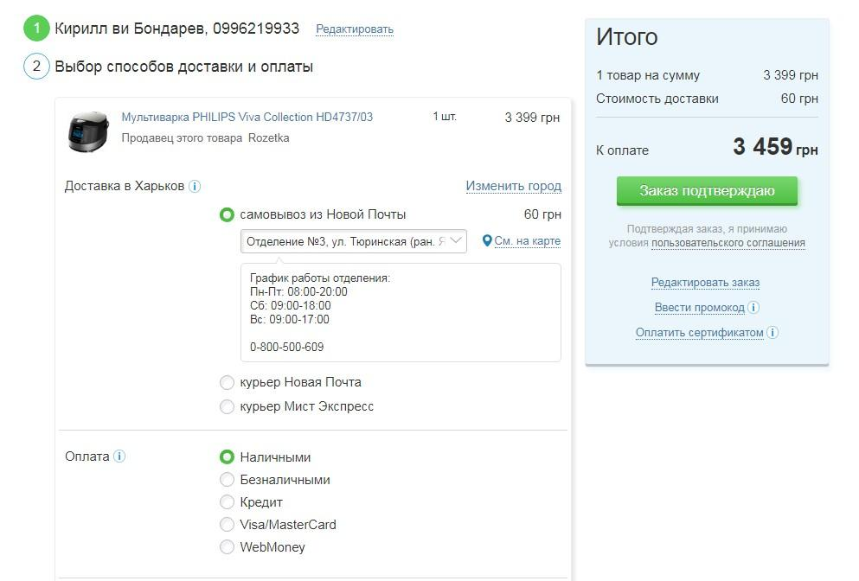
    - поле для ввода «Отделение» – в поле доступно авто заполнение;
    - Если получится сделать как на Розетке, чтобы отображался график работы отделения и была возможность посмотреть где расположено отделение, будет вообще отлично.
  + «Укрпочта» - для выбора данного способа заказа выводится форма адреса доставки в формате:
    - поле для ввода «Улица» – в поле доступно авто заполнение;
    - поле для ввода «Дом»;
    - Поле для ввода «Квартира»;
    - Если пользователь выбирает способ доставки «Укрпочта», то ему должно автоматически прибавляться к заказу 23 грн. как стоимость доставки.
    - 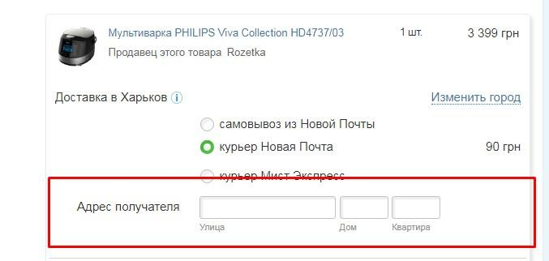
  + «Самовывоз» - при выборе данного пункта пользователю выводится адрес получателя «улица Молочная, 3».
* кнопка «Далее» - при нажатии на кнопку происходит переход к шагу 3;
* информация о заказе:
  + стоимость заказа;
  + персональная скидка пользователя – в грн;
  + стоимость доставки;
  + общая стоимость заказа с учетом доставки;
  + ссылка «редактировать заказ» - при нажатии пользователя возвращает на страницу корзины.

#### Информация о оплате

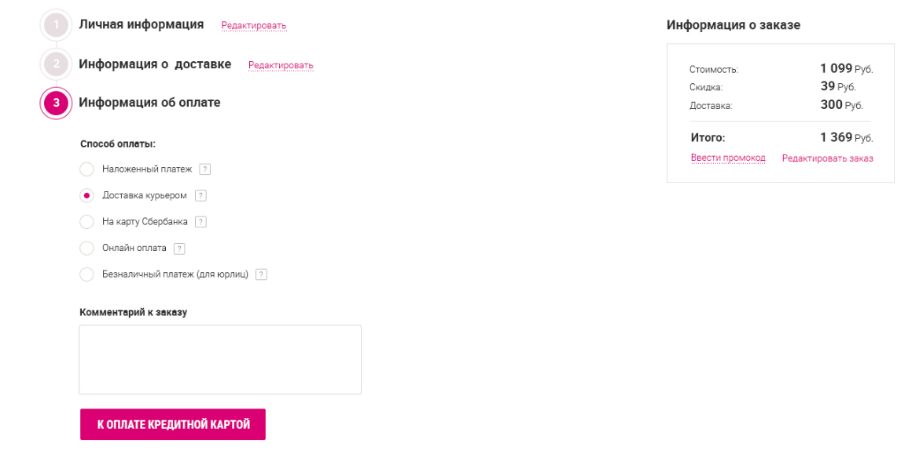

Здесь делаем кнопку «Оформить заказ»

Основное назначение страницы – выбор способа оплаты. Является третьим шагом оформления заказа. Если клиент прошел авторизацию в интернет магазина – вся информация автоматически заполняется из его личных данных.

Блок состоит из:

* Radio button «Выбор способа оплаты» – каждый пункт содержи статическую подсказку. Список содержит параметры:
  + «Наложенный платеж»
  + «На карту». При выборе данного вида оплаты, после нажатии на кнопку оформить заказ, оформляется заказ и клиента перебрасывает на страницу LiqPay, где он вводит номер карты и т.д.
  + «Наличными»

После полей выбора способа оплаты идет поле «Комментарий к заказу».

#### Уведомление о сформированном заказе



Изображение 23. – Уведомление о оформленном заказе

Основное назначение страницы – уведомление пользователя о сформированном заказе.

Блок состоит из:

* Уведомление о сформированном заказе – «Спасибо за ваш заказ!»;
* номер сформированного заказа;
* текст «Наш менеджер свяжется с вами в ближайшее время».
* время обратного звонка – в рабочее время (с 9:00 до 18:00) – текущее время + 30 минут. В нерабочее время и выходные – время начала ближайшего рабочего дня + 1 час; - убираем, это делать не нужно.
* push-to-action элемент
* ссылка на личный кабинет.
  1. Если клиент выбрал способ оплаты на карту и не оплатил заказ после того как его перекинет на страницу оплаты, то заказ должен все равно оформиться.
  2. В Футере необходимо вставить логотипы MasterCard и Visa, как на рисунке. Картинки сброшу.

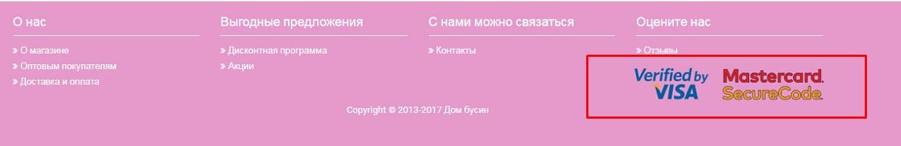

1. В личном кабинете в заказе необходимо добавить поле размер упаковки, сделай так же как это реализовано в корзине.

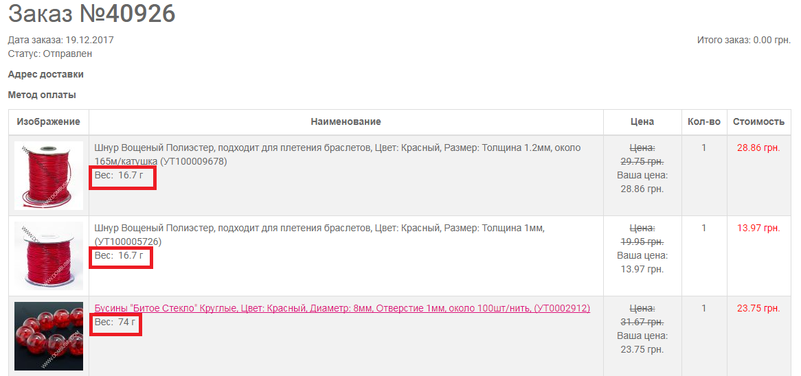

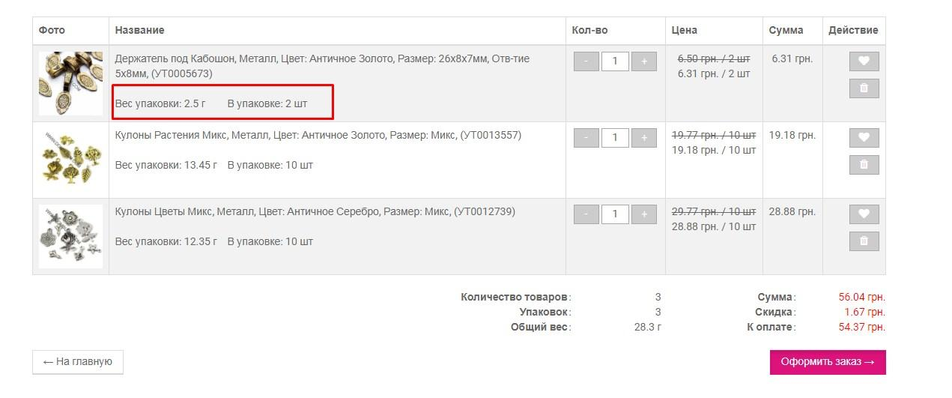

1. В фильтре добавить возможность сортировки товаров по «Акционным товарам», «Новинкам», «Топ продаж», «Миксы». Чтобы это все находилось в одной категории, которую назовем «Продажа».

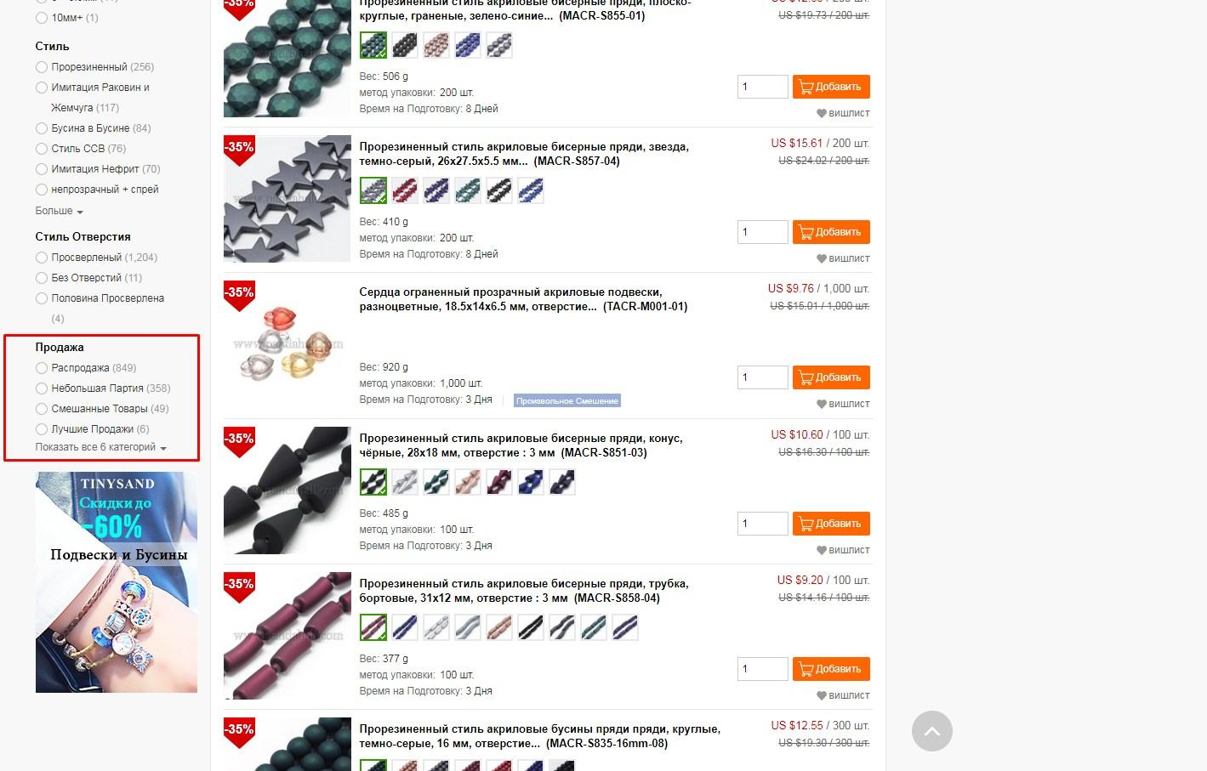

1. Нужно сделать, чтобы у товаров с одинаковыми характеристиками можно было выбрать другой цвет. Должна быть возможность это сделать в режимах «Список», «Сетка», а также в карточке товара.

Блок выбора цвета товара – цвета отображаются в блоке посредством изображений в формате .png. По умолчанию в блок выводится 3 ряда по 10 цветов товаров. Если товар имеет более 30 цветов – остальные цвета скрываются. Для просмотра всех цветов товара необходимо нажать на кнопку «Показать еще». При смене цвета изменяется товарная позиция без перезагрузки страницы. Посмотреть как это реализовано можно здесь <http://89.108.104.77/catalog/biser_cheshskiy_upakovka_50gr/>

Цвета подбираются по артикулу SKU. Его мы добавим в фал выгрузки товаров в поле 62. Данный SKU для общих товаров отличается только последними цифрами. Например:

В карточке товара УТ0030118 с бисером SKU B2-B024-10-01165

В карточке товара УТ0031104 с бисером SKU B2-B024-10-08186

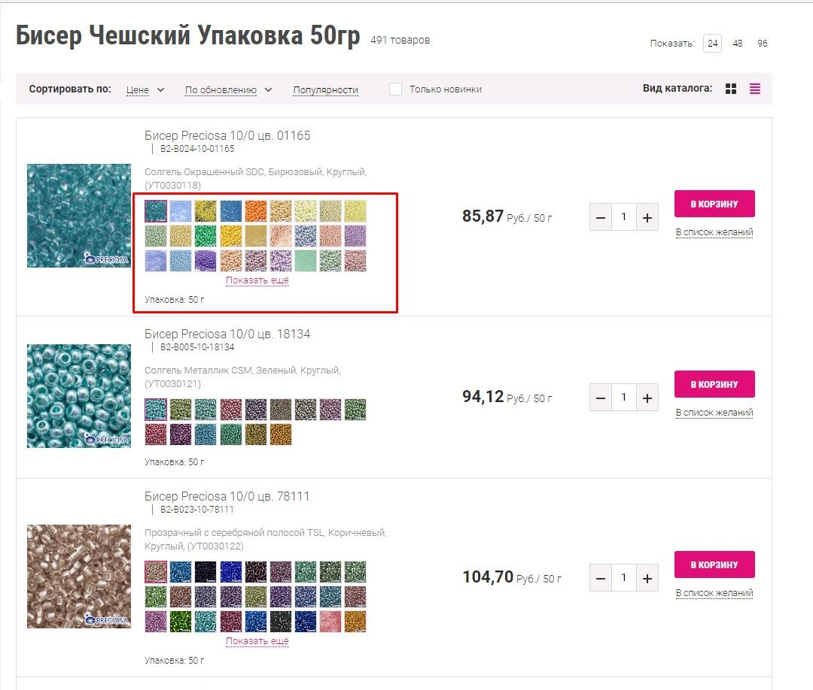

##### 

1. В фильтре не отображается свойство Материал -> Бижутерный сплав. <https://www.dombusin.com/catalog/cat-406-derzhateli> у товара с кодом [УТ0005673](https://www.dombusin.com/catalog/prod-43609) есть это свойство.

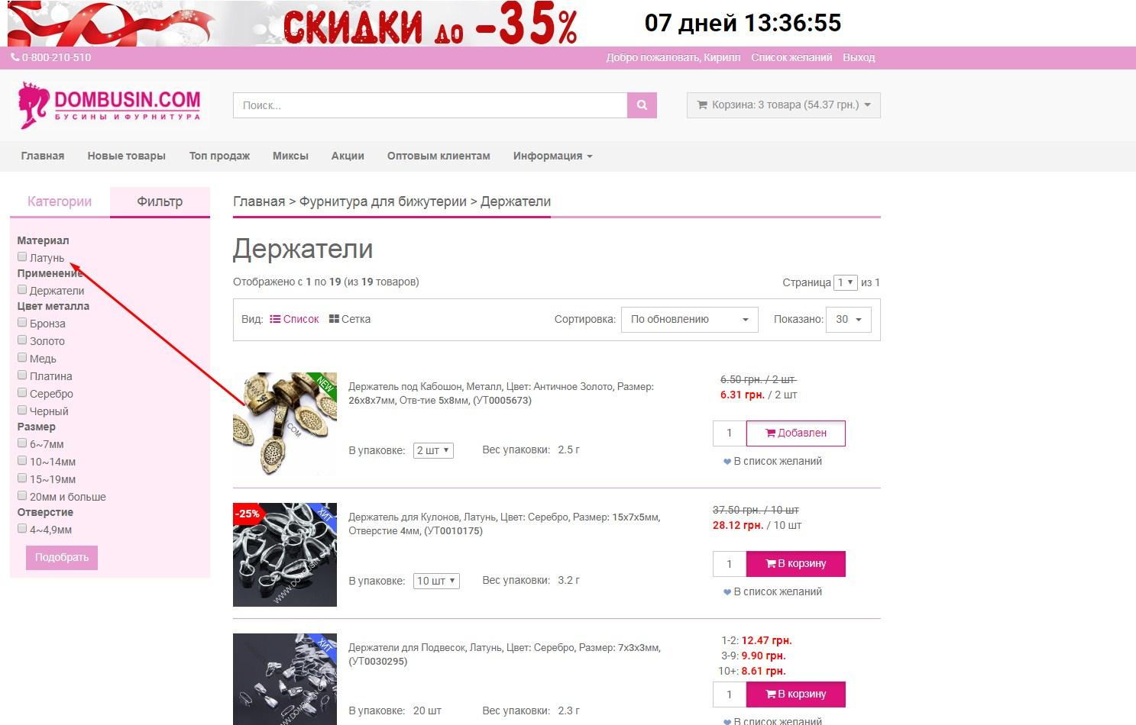

1. В списке желаний не работает пагинация, при попытке перейти на след. страницу, страница обновляется, меняется номер страницы, но товары отображаются, которые были на странице 1.

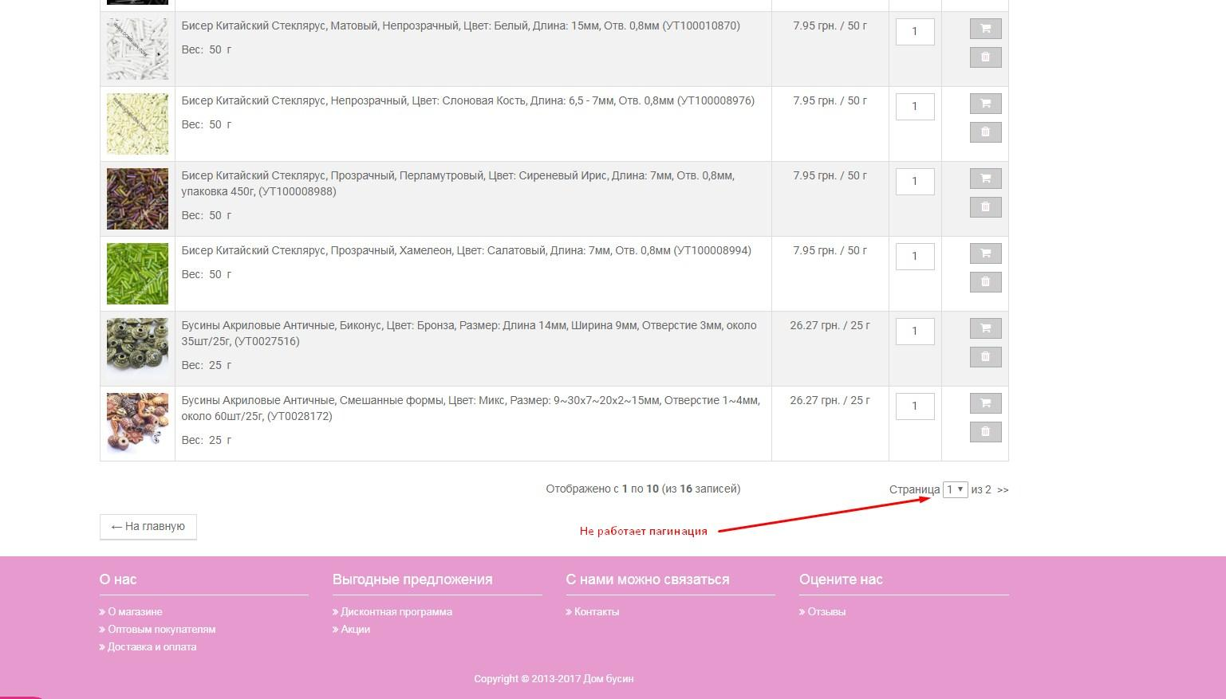

1. Раньше в админке можно было посмотреть по почте количество заказов и скидку клиентов. Сейчас это невозможно. Верни пожалуйста.
2. В файле выгрузки заказа в поле S вставить номер телефона клиен
3. В админке в заказе клиента при изменении статуса заказа клиенту приходит пустое письмо, а должно приходить письмо с уведомлением о смене статуса заказа.

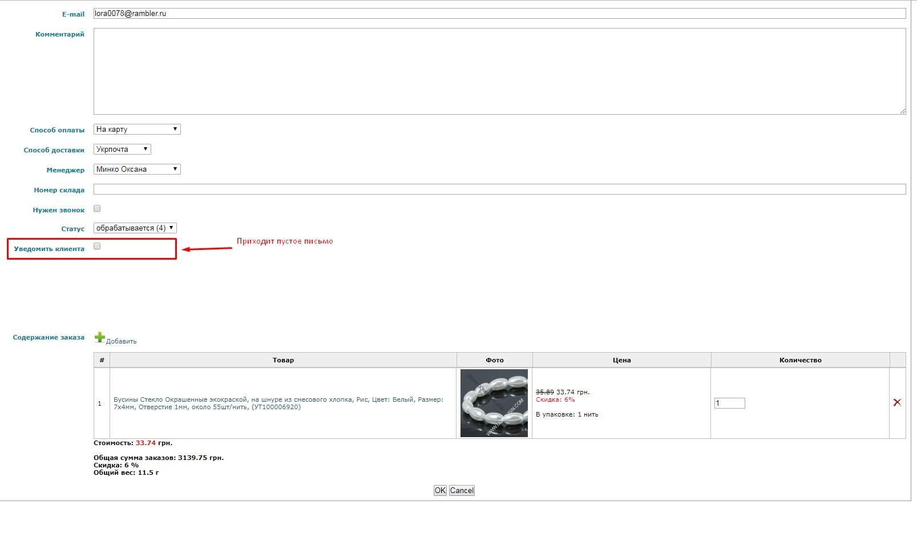

1. Добрый день. Настраиваем для вас брошенные корзины/просмотры. Столкнулись с определенными проблемами.  
   2) На карточке товара нужен скрытый блок, в который выводится цена товара. То что есть сейчас в верстке не воспринимется скриптом (на разных карточках товара по-разному оформлен блок).  
   Пример:   
   <span itemprop="priceCurrency" content="UAH">26.5</span>  
   <span itemprop="priceCurrency" content="26.5"></span>  
   Вывести нужно одну из цен (у вас на сайте их несколько для разных условий покупки).

13. Не работает фильтр в категории товаров "Основы для Колец с Ситом" <http://prntscr.com/hwcaub>

В админке этой категории фильтр выставлен по нужным параметрам <http://prntscr.com/hwcbzt>

Делал полную выгрузку товаров этой категории <https://www.dombusin.com/catalog/cat-702-osnovi-dlya-kolec-s-sitom> , ничего не изменилось.

14. Нужно сделать загрузку товаров в категорию “Новинки” через файл, как это уже реализовано с категориями “Топ продаж” и “Миксы”.

15. В отзывах отображаются только отзывы на 1 страницу, нужно сделать пагинацию. чтобы отображались все отзывы, за все время. <https://www.dombusin.com/comments>

16. В письме, которое приходит клиенту не работают ссылки на товары <http://prntscr.com/i4t7ia>

На некоторых компах работает, но при нажатии на любую из позиций, открывается страница с сообщением: "Страница, на которой вы находились, пытается перенаправить вас на недействительный URL или открывается страница с сообщением" "нет доступа к сайту".

<http://prntscr.com/i4tac3>

17. В заказе покупателя в админке не проставляется текущая скидка клиента, хотя общую сумму заказов указывает. Сделай, чтобы показывало % скидки.

Пример: заказ 643146, Лазурко Яна <https://prnt.sc/icab67>

18. На сайте пропало доп. описание к товару. Вместо него в карточке стоит либо 1, либо вообще пусто. Файлик с выгрузкой кинул на почту <http://prntscr.com/ihe3am>

19. Нужно удалить уже не работающих менеджеров из админки сайта, но т.к. они привязаны к старым заказам я боюсь это делать. Нужно сделать какую-то пометку для них, чтобы они не отображались в заказе при выборе менеджера <https://www.dombusin.com/admin/adm_user.php?usertype=manager>

20. В режиме “Список” неправильно отображается картинка. Должна быть такая <http://prntscr.com/ikyheb>, код товара [УТ100005871](https://www.dombusin.com/catalog/prod-38366)

21. В личном кабинете в заказе клиента в верху заказа не отображается сумма заказа и нет данных “Адрес доставки” и “Методы оплаты” <http://prntscr.com/il9ldr>.

Внизу заказа нужно поднять кнопку “Назад”, а то она сливается с футером

22. В письме, которое приходит клиенту после заказа, в поле “Цена” неправильно показывает цену.

Должны быть 2 поля “Цена”, в котором показывается цена за упаковку

“Сумма” в котором показывается сумма за конкретную позицию, т.е. если цена за упаковку 10 грн, клиент заказал 3 упаковки, то в поле цена должна стоять сумма 10 грн, а в поле “Сумма” - 30 грн. <http://prntscr.com/il9wnn>

23. При клике на категорию “Инструменты и оборудование” <http://prntscr.com/il9wvd> должна открываться страница с возможность выбора подкатегории <https://www.dombusin.com/catalog/cat-1-busini>